5. БЛЮДА ИЗ МЯСА. 5.1. Значение мясных блюд в питании
Мясные блюда являются важнейшим источником белка в питании человека. Особая роль белков мяса обусловлена, тем, что, во-первых, аминокислотный состав мышечных белков близок к оптимальному и, во-вторых, коэффициент усвоения их очень высок (97%). Белки соединительной ткани неполноценные, но в сочетании с мышечными белками биологическая ценность их значительно повышается.
Кроме того, в состав мясных блюд входят гарниры (овощи, крупы, мучные продукты), в которых тоже имеются белки. Обычно белки, содержащиеся в гарнирах, неполноценные, а в сочетании с мясом биологическая ценность их возрастает. Наиболее ценны в этом отношении сложные овощные гарниры, в состав которых входят картофель, морковь, цветная капуста, зеленый горошек.
Мясные блюда содержат также жиры, которые повышают калорийность изделий. Однако излишнее количество жира ухудшает вкус блюд и снижает усвоение других пищевых веществ.
Порция жареного мяса (с выходом 100 г) покрывает суточную потребность организма в белках на 20-30%, в жирах - на 10-30% (в зависимости от жирности мяса), в энергии - на 15%.
Ценен и минеральный состав мясных блюд. Поскольку в мясе и субпродуктах преобладают кислые зольные элементы, целесообразно подбирать к блюдам из них овощные гарниры, в которых больше щелочных элементов. Молочные соусы, сметана, сметанные соусы, сыр, используемые при приготовлении блюд из мяса, улучшают соотношение кальция и фосфора в них.
Блюда из мяса, и особенно из субпродуктов, содержат витамины группы В, а овощные гарниры обогащают их витамином С и каротином.
Таким образом, мясные блюда следует отнести к наиболее ценной кулинарной продукции.
Для доведения мяса и мясопродуктов до состояния кулинарной готовности, которая характеризуется определенными структурномеханическими и органолептическими показателями (консистенция, цвет, вкус, запах, сочность) и безвредностью, применяют различные способы тепловой кулинарной обработки. Выбор их обусловливается в первую очередь особенностями морфологического строения и химического состава мяса и мясопродуктов, назначением готового продукта и основывается на принципах рационального использования сырья.
При производстве кулинарной продукции из мяса и мясопродуктов наиболее распространены такие способы тепловой обработки, как варка, жарка и тушение, а припускание и запекание применяют значительно реже.
В зависимости от способа тепловой обработки мясные блюда делят на отварные, жареные, тушеные и запеченные.

5.2. Процессы, происходящие при тепловой обработке мяса
При тепловой обработке мяса и мясопродуктов происходят: размягчение продукта, изменения формы, объема, массы, цвета, пищевой ценности, структурно-механических характеристик, а также формирование вкуса и аромата. Характер происходящих изменений зависит в основном от температуры и продолжительности нагрева.
Изменение мышечных белков. Тепловая денатурация мышечных белков начинается при 30-35 °С. При 65 °С денатурирует около 90% всех мышечных белков, но даже при 100 °С часть их остается растворимыми.
Наиболее лабилен основной мышечный белок - миозин. При температуре немногим выше 40 °С он практически полностью денатурирует. Миоглобин, придающий сырому мясу красный цвет, при денатурации подвергается деструкции. Денатурация миоглобина сопровождается окислением ионов двухвалентного железа, входящего в активную группу молекулы этого белка (гем), до трехвалентного. При этом исчезает красная окраска мяса, образуется гемин серо-коричневого цвета. Полная денатурация миоглобина наступает при 80 °С. Поэтому по изменению окраски мяса можно судить о степени его прогрева. Так, при температуре 60 °С окраска говядины ярко-красная, свыше 60-70 °С - розовая, при 70-80 °С и выше - серовато-коричневая, свойственная мясу, доведенному до кулинарной готовности.
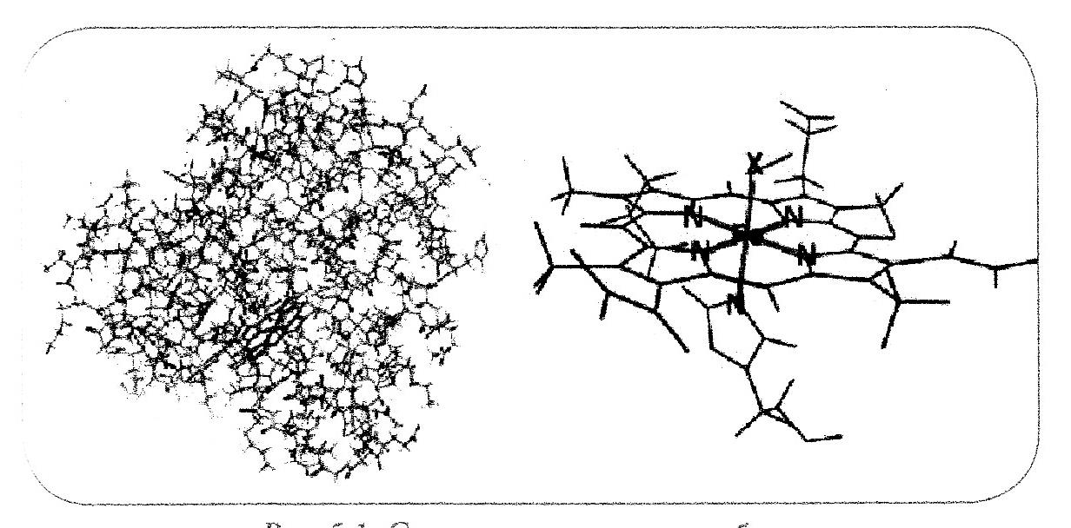
Структура гема и миоглобина

В результате взаимодействия гема с аммиаком или нитратами образуется вещество, имеющее розовато-красную окраску. Свежеcваренный бульон имеет слабокислую среду. Порча бульона может протекать по-разному. При прокисании бульона (сдвиг рН в кислую сторону) порчу легко обнаружить, а при сдвиге рН в щелочную сторону (действие гнилостной микрофлоры) изменения менее заметны. Вареное мясо, разогретое в таком бульоне, может приобрести розовую окраску. Сохранение розовой окраски мяса, подвергнутого тепловой обработке, в любом случае говорит о санитарном неблагополучии. Исключение составляет ростбиф, который готовят с разной степенью прожаренности.
Белки саркоплазмы, представляющие собой концентрированный золь, в результате денатурации и последующего свертывания образуют сплошной гель. Белки миофибрилл (уже находящиеся в состоянии геля) при нагревании уплотняются с выделением влаги вместе с растворенными в ней веществами. Диаметр мышечных волокон при варке уменьшается на 36-42%. Чем выше температура нагрева, тем интенсивнее уплотнение волокон, больше потери массы и растворимых веществ.
При жарке мясо прогревается только до 80-85 °С в центре изделий, поэтому мышечные волокна уплотняются меньше, чем при варке (при варке температура 95 °С). Для доведения мяса до готовности необходимо дальнейшее нагревание денатурированных мышечных белков. В этих условиях с ними происходят более глубокие изменения - деструкция с образованием таких летучих веществ, как сероводород, фосфористый водород, аммиак, углекислый газ и др.
Основные белки соединительной ткани - коллаген и эластин в процессе тепловой обработки ведут себя по-разному. Эластин устойчив к нагреву. Коллаген при нагревании в присутствии воды, содержащейся в мясе, претерпевает следующие изменения: при температуре 50-55 °С коллагеновые волокна набухают, поглощая большое количество воды, при 58-62 °С резко сокращается длина коллагеновых волокон, увеличивается их диаметр и они становятся стекловидными; процесс этот называется денатурацией или свариванием коллагена; при дальнейшем нагреве происходит деструкция коллагеновых волокон - распад их на отдельные полипептидные цепочки, коллаген превращается в растворимый глютин. Переход коллагена в глютин - основная причина размягчения мяса. По достижении кулинарной готовности в глютин переходит 20-45% коллагена. [5], [9)
Скорость перехода коллагена в глютин и, следовательно, скорость достижения кулинарной готовности зависят от ряда факторов:
- вида и возраста животного;
- особенностей морфологического строения мышцы, температуры;
- реакции среды.
Те части мяса, в которых коллаген очень устойчив, непригодны для жарки. При повышении температуры распад коллагена ускоряется. Особенно быстро он происходит при температуре выше 100 °С (в условиях автоклавирования). Кислая среда ускоряет распад коллагена. На этом основано маринование мяса, тушение его с кислыми соусами и приправами.
Изменение массы мясных продуктов при тепловой обработке является следствием двух противоположных процессов:
- набухания коллагена, которое сопровождается поглощением влаги;
- уменьшения гидратации мышечных белков в результате их денатурации и последующего уплотнения гелей.
При жарке, кроме того, происходит испарение влаги.
Мясные полуфабрикаты, кроме мышечной ткани, содержат и жировую. Жир частично вытапливается и это также вызывает потери массы. При варке из мяса выделяется до 40% жира. При жарке жир частично впитывается продуктом, улучшая его пищевую ценность, частично вытапливается (при жарке продуктов со значительным содержанием жира).
Потери массы рубленых натуральных изделий меньше, чем порционных. Так, потери массы при жарке бифштекса рубленого составляют 30%, а порционного - 37%. Это связано с тем, что при нарушении целостности соединительной ткани уменьшается выпрессовывание влаги в результате сваривания коллагена.
Снижению потерь массы изделий способствует:
- использование натуральных рубленых полуфабрикатов вместо порционных;
- введение в рецептуру хлеба;
- использование панировки.
Четкой зависимости между потерями массы и видом мяса нет.
Субпродукты теряют массу в пределах от 25% (языки с кожей) до 57% (почки).
При жарке из мяса в окружающую среду переходит меньше растворимых веществ, чем при варке. Наибольшие потери растворимых соединений наблюдаются при варке мяса. В процессе варки говядины в бульон переходит белка 0,1 % (массы мяса), экстрактивных веществ - 1,55% и минеральных - 0,55%. На переход растворимых веществ в бульон влияет температурный режим варки. Так, при погружении мяса в холодную воду белка извлекается в 2 раза больше, чем при погружении в горячую воду (соответственно 0,03% и 0,06%). Однако разница эта незначительна. Потери остальных растворимых веществ практически одинаковы. Гораздо большее значение имеет температура, при которой варится мясо. При варке без кипения (97-98 °С) белковые гели меньше уплотняются, удерживают больше влаги, а вместе с ней и растворимых веществ. Меньше всего теряют растворимых веществ мозги (0,72-0,79%), несколько больше языки (1,29-1,64%) и очень много почки (2,68-3,90%).
Содержащиеся в мясе витамины относительно хорошо сохраняются при тепловой обработке. Наиболее устойчивыми являются витамины В₂ (рибофлавин) и РР (никотиновая кислота), содержание которых в вареном и припущенном мясе составляет 80-85%. Витамин В₁ (тиамин) сохраняется в пределах 68-75%. Витамин В₆ (пиродоксин) менее устойчив, в вареном мясе его сохраняется 60%, а в жареном - 50%.
В формировании вкуса и аромата готовых кулинарных изделий из мяса принимают участие практически все экстрактивные вещества, продукты глубокого расщепления его составных частей, липиды (жиры).
Наиболее важной составной частью мяса, как указывалось выше, являются белки - источники азота для построения и восстановления тканей организма. Жир, входящий в состав мяса, служит источником энергии. Углеводов в созревшем мясе почти нет. Чтобы усилить секрецию пищеварительных желез, обогатить мясные блюда углеводами, минеральными солями и витаминами, к ним подаются обычно овощные гарниры. Кроме того, овощные гарниры в отличие от мучных и крупяных богаты щелочными элементами и способствуют поддержанию кислотно-щелочного равновесия.

